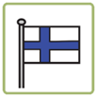
FN-dagen 24.10

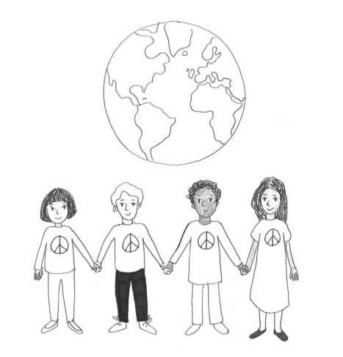
FN-dagen firas den 24 oktober.
Då firar vi FN som jobbar för
fred och mänskliga rättigheter.
I Finland flaggar vi på FN-dagen.

FN är en förkortning av
Förenta nationerna.
Förenta betyder att man samarbetar.
Nationerna är att annat ord för länderna.
FN är en internationell organisation.
Idag hör nästan alla länder till FN.
FN jobbar för att alla människor
ska ha det bra.

Exempel på vad FN arbetar med:
Visste du?
FN bildades
efter andra världskriget
för att försöka förhindra
att nya krig startar.

- fred på jorden
- mänskliga rättigheter
- hållbar utveckling

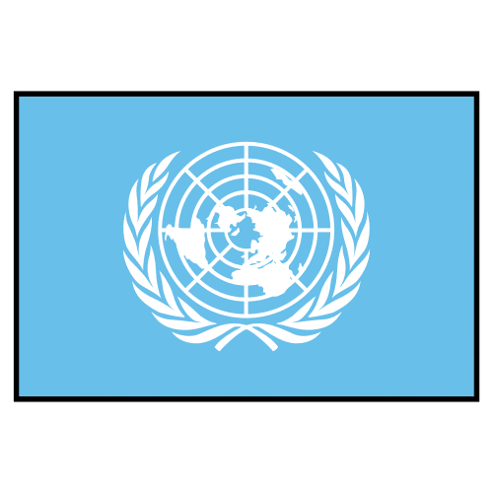
FN har en egen flagga.
Den som är chef för FN kallas för
generalsekreterare.
Hen väljs för fem år i taget.
FN har ett eget huvudkontor
i New York, i USA.

Vad minns du om FN-dagen?
- FN-dagen firas den

A. 24 oktober

B. 24 november

C. 25 november
- FN har sitt huvudkontor i staden
A. USA
B. New York
C. Helsingfors

- Ta reda på vad den nuvarande generalsekreteraren heter.

___________________________________________

- Förklara orden

internationell ____________________________________
organisation ______________________________________
generalsekreterare _________________________________

- Färglägg FN:s flagga.
